# Generics in Java

Ziel dieses Übungsblocks ist, dass Sie mit der generischen Programmierung vertraut werden. Als Basissprache wird Java benutzt, die ab der Version 5 auch Generics enthält. In dem Übungsblock lernen Sie die Verwendung von Generics, insbesondere im Zusammenhang mit dem CollectionFramework und zum den Entwurf und die Implementierung von generischen Typen kennen.

## Aufgabe 1

Gegeben ist folgende Klassenhierarchie:

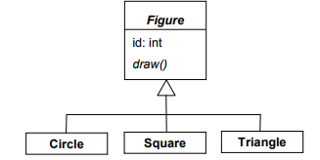

Entwerfen und implementieren Sie eine Containerklasse, die Objekte vom Typ Figure (und davon abgeleitete Typen) aufnimmt und verwaltet. Die Containerklasse soll folgende Schnittstelle besitzen:

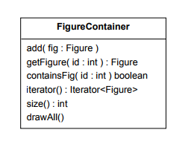

Mit Hilfe der Methode add kann dem Container ein Figure-Objekt hinzugefügt werden. Die Methode getFigure erlaubt den Zugriff auf ein Figure-Objekt über die Id, contains prüft, ob ein Figure-Objekt mit der übergebenen Id enthalten ist, iterator liefert ein Iterator-Objekt. Die Methode size liefert die Anzahl der enthaltenen Objekte und drawAll iteriert über alle im Container enthaltenen Objekte und ruft bei dem Objekt die Methode draw auf.

Überlegen Sie sich, welche interne Datenstruktur für die geforderten Zwecke am sinnvollsten ist. Versuchen Sie möglichst viel Standardfunktionalität zu benutzen.

Testen Sie Ihre Container-Klasse mit folgendem Programm:

public class FigureContainerTestDriver {

public static void main(String[] args) {

FigureContainer container = new FigureContainer();

for( int i=1; i <= 100; i++ ) {

if( i%3 == 0 ) {

container.add( new Circle(i) );

} else if( i%3 == 1) {

container.add( new Triangle(i) );

} else {

container.add( new Square(i) );

}

}

System.out.println("Anzahl der Elemente: " + container.size() );

System.out.println("Enthält id 42 : " + container.contains(42) );

System.out.println(" -- Objekt : " + container.getFigure(42) );

System.out.println("Enthält id 8015 : " + container.contains(8015) );

System.out.println(" -- Objekt : " + container.getFigure(8015) );

int count = 0;

Iterator itr = container.iterator();

while( itr.hasNext() ) {

itr.next();

count++;

}

System.out.println("Ermittelte Anzahl der Elemente: " + count );

container.drawAll();

}

}

## Aufgabe 2

Als nächstes passen Sie die von Ihnen entwickelte Containerklasse auf Generics an, wobei der Typ-Parameter jeder Sub-Typ von Figure sein kann.

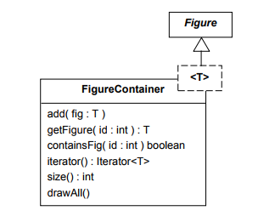

Modifizieren Sie weiter das in Aufgabe 1 gegebene Testprogramm so, dass es mit der neu erstellten Container-Klasse arbeitet.